INFORME DE FISCALIZACIÓN AMBIENTAL

INSPECCIÓN AMBIENTAL

AEROPUERTO CARRIEL SUR
DFZ-2015-512-VIII-RCA-IA

 | Nombre | Firma
Aprobado | Emelina Zamorano A.
Revisado | Hugo Ramirez C.
Elaborado | Francisco Caamaño A.

Tabla de Contenidos
Tabla de Contenidos 2
1. RESUMEN. 3
2. IDENTIFICACIÓN DEL PROYECTO, INSTALACIÓN, ACTIVIDAD O FUENTE FISCALIZADA 4
2.1. Antecedentes Generales 4
2.2. Ubicación y Layout 5
3. INSTRUMENTOS DE GESTIÓN AMBIENTAL QUE REGULAN LA ACTIVIDAD FISCALIZADA. 8
4. ANTECEDENTES DE LA ACTIVIDAD DE FISCALIZACIÓN. 9
4.1. Motivo de la Actividad de Fiscalización. 9
4.2. Materia Específica Objeto de la Fiscalización Ambiental. 9
4.3. Aspectos relativos a la ejecución de la Inspección Ambiental. 9
4.3.1. Primer día de inspección 9
4.3.2. Primer día de inspección 10
4.3.3. Esquema de recorrido 11
4.3.4. Detalle del Recorrido de la Inspección 11
4.4. Aspectos relativos al Seguimiento Ambiental 12
4.4.1. Documentos Revisados 12
5. HECHOS CONSTATADOS. 13
Descripción fase de construcción 13
6. CONCLUSIONES. 18
7. DOCUMENTACIÓN SOLICITADA Y ENTREGADA. 19
8. ANEXOS. 20

RESUMEN.

El presente documento da cuenta de los resultados de la actividad de fiscalización ambiental realizada por la Superintendencia del Medio Ambiente (SMA) a la instalación denominada “Aeropuerto Carriel Sur” el día 30 de julio de 2015, en el marco de la denuncia N°369/2015.
La instalación “Aeropuerto Carriel Sur”, se ubica en la comuna de Talcahuano, sector Carriel Sur. Esta instalación posee un proyecto que cuenta con Resolución de Calificación Ambiental vigente. El cual corresponde al proyecto aprobado mediante RCA N°350 de 2014 Servicio de Evaluación Ambiental Biobío, y que consiste en la ampliación y mejoramiento Aeródromo Carriel Sur.
El proyecto considera ampliar y mejorar las instalaciones del aeródromo Carriel Sur debido a un aumento en la demanda de dichas instalaciones. Contempla la ampliación, reubicación y mejoramiento de diferentes instalaciones dentro de las cuales están:
- Construcción, remodelación y reubicación de edificios destinados a la atención de pasajeros, oficinas y edificios de apoyo o soporte del aeródromo Carriel Sur.
- Mejoramiento y construcción de vías de acceso, de circulación interior, y de estacionamiento capaces de responder al incremento de la demanda.
- Ampliación de la capacidad y/o relocalización de infraestructura sanitaria y energética.
- Mejoramiento de la pista de aterrizaje; así como también la incorporación de pistas de rodaje y ampliación del área de estacionamiento de aviones.
La denuncia N° 369/2015- indicada previamente- dice relación con el eventual uso de cenizas de Petcoke, las cuales habrían sido extraídas desde el ex vertedero Carriel Norte para ser usadas en las obras asociadas a “trabajos de ampliación u otra actividad” del proyecto “Ampliación y mejoramiento Aeródromo Carriel Sur”.
Al momento de la inspección, el proyecto “Ampliación y mejoramiento Aeródromo Carriel Sur”, no se encuentra en etapa de ejecución.
Las materias relevantes objeto de la fiscalización incluyó verificar la descripción del proyecto en etapa de construcción. Se pudo constatar en terreno que las obras del proyecto aún no se encuentran en ejecución, por lo que no se detectan hallazgos o no conformidades.

IDENTIFICACIÓN DEL PROYECTO, INSTALACIÓN, ACTIVIDAD O FUENTE FISCALIZADA

Antecedentes Generales
Identificación de la actividad, instalación, proyecto o fuente fiscalizada:
AEROPUERTO CARRIEL SUR
Región:  Biobío | Ubicación específica de la actividad, proyecto o fuente fiscalizada:  Av. Jorge Alessandri s/n Sector aeródromo Carriel Sur, Talcahuano.
Provincia:
Concepción
Comuna: Talcahuano
Titular de la actividad, instalación, proyecto o fuente fiscalizada:  Aeródromo Carriel Sur-Ministerio de Obras Públicas | RUT o RUN:  61.202.000-0
Domicilio titular:  Morandé 59, Santiago | Correo electrónico:  mariana.concha@mop.gov.cl
Domicilio titular:  Morandé 59, Santiago | Teléfono:  56-02-24493000
Identificación del representante legal:  Mariana Concha Mathiesen | RUT o RUN:  10.835.135-7
Domicilio representante legal:  Morandé 59, Santiago | Correo electrónico:  mariana.concha@mop.gov.cl
Domicilio representante legal:  Morandé 59, Santiago | Teléfono:  56-02-24493000
Fase de la actividad, proyecto o fuente fiscalizada:
No ejecutado.

Ubicación y Layout

Figura 1. Mapa de ubicación Regional (Fuente: Elaboración propia mediante herramienta Google Earth).
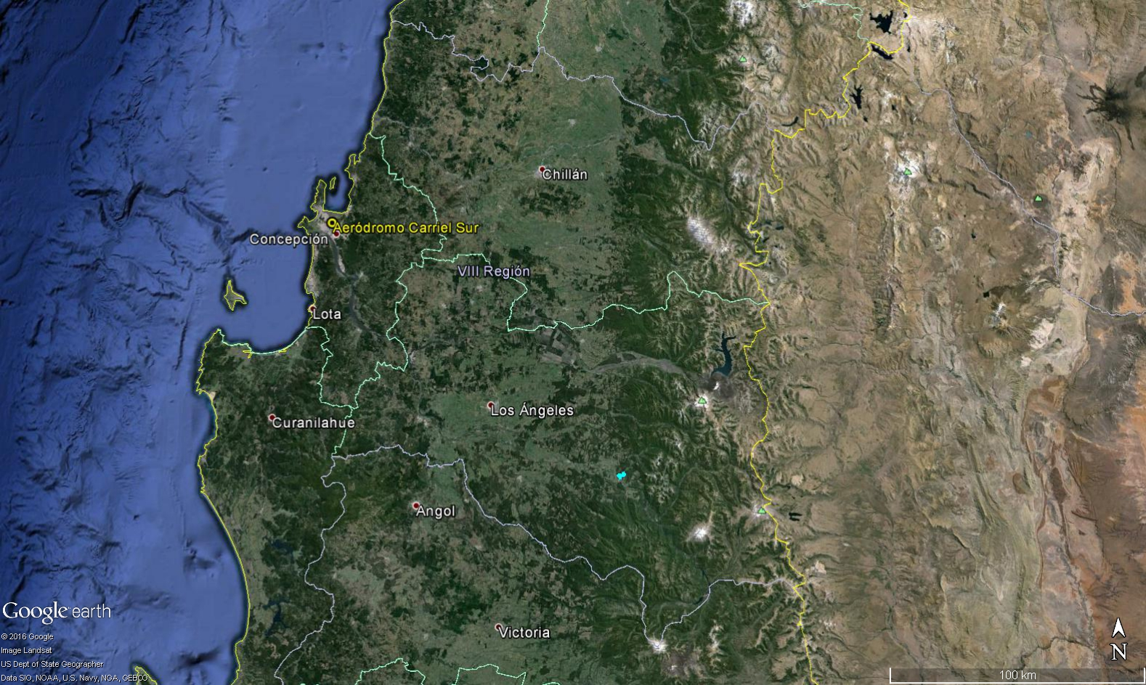
Figura 2. Mapa de ubicación local (Fuente: Elaboración propia mediante herramienta Google Earth).
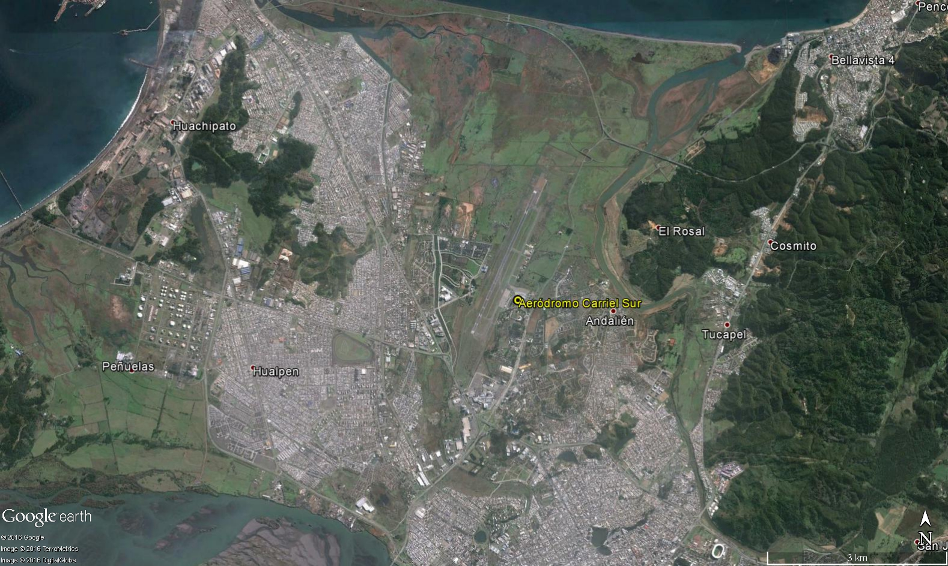
Coordenadas UTM de referencia (En DATUM WGS 84)
Datum: WGS84 | Huso: 18 | UTM N: 5928090.00 m S | UTM E: 673133.00 m E
Ruta de acceso: Desde Concepción por Av. Jorge Alessandri, hacia ruta interportuaria, tomar salida en rotonda hacia aeródromo Carriel Sur.

Figura 3. Layout del proyecto (Fuente: DIA Proyecto Ampliación y mejoramiento aeródromo Carriel Sur).

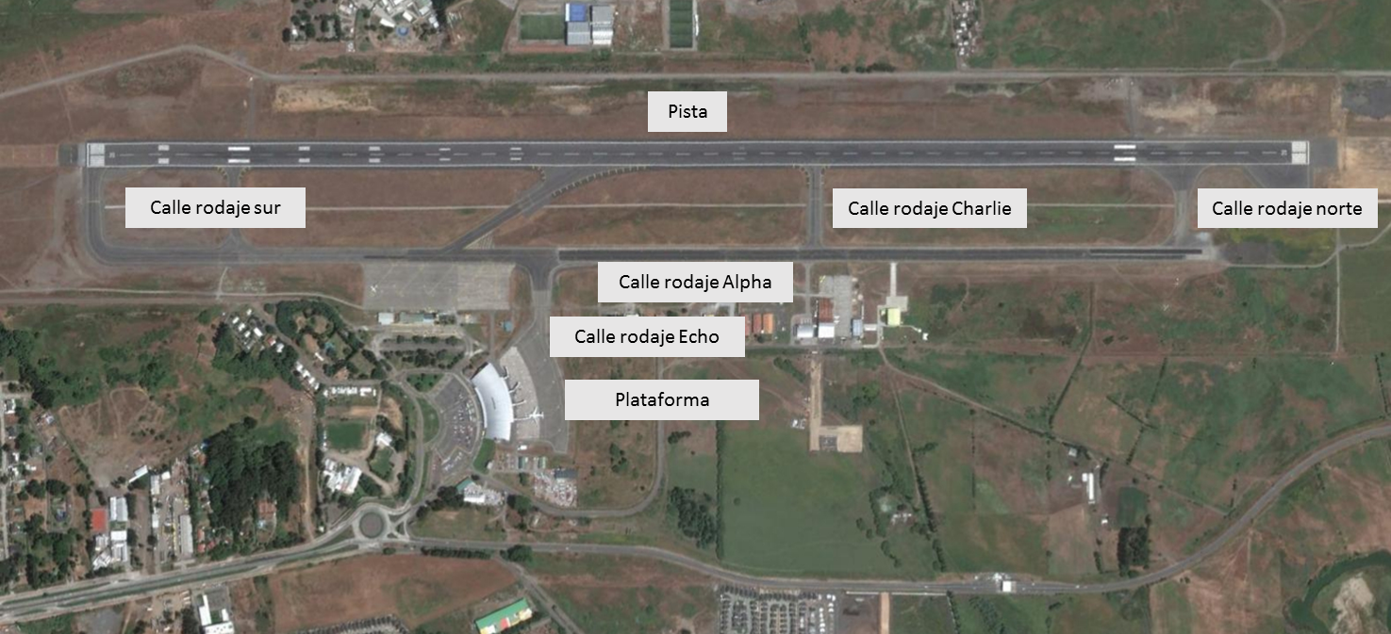

INSTRUMENTOS DE GESTIÓN AMBIENTAL QUE REGULAN LA ACTIVIDAD FISCALIZADA.

Identificación de Instrumentos de Gestión Ambiental que regulan la actividad, proyecto o fuente fiscalizada.
N° | Tipo de instrumento | N°/  Descripción | Fecha | Comisión / Institución | Nombre de la actividad, proyecto o fuente regulada | Comentarios | Instrumento fiscalizado
1 | RCA | 350 | 09-09-2014 | SEA BIOBIO | Ministerio de obras públicas  Proyecto “Ampliación y mejoramiento Aeródromo Carriel Sur” | - | SI

ANTECEDENTES DE LA ACTIVIDAD DE FISCALIZACIÓN.

Motivo de la Actividad de Fiscalización.

Motivo:  Denuncia | Descripción del motivo:  - Denuncia N° 369 de 2015

Materia Específica Objeto de la Fiscalización Ambiental.
- Descripción fase de construcción.

Aspectos relativos a la ejecución de la Inspección Ambiental.

Primer día de inspección
Fecha de realización:  30-07-2015 | Hora de inicio:  10:00 |  | Hora de finalización:  12:15
Fiscalizador encargado de la actividad:  Francisco Caamaño Aguillón |  |  | Órgano:  - Superintendencia del Medio Ambiente (SMA)
Existió oposición al ingreso: No |  | Existió auxilio de fuerza pública: No
Existió colaboración por parte de los fiscalizados: Si |  | Existió trato respetuoso y deferente: Si
Entrega de antecedentes solicitados: Si |  | Entrega de acta: Sí (Ver Anexo 1)
Observaciones: Sin observaciones

Primer día de inspección
Fecha de realización:  30-07-2015 | Hora de inicio:  10:00 |  | Hora de finalización:  12:15
Fiscalizador encargado de la actividad:  Francisco Caamaño Aguillón |  |  | Órgano:  - Superintendencia del Medio Ambiente (SMA)
Existió oposición al ingreso: No |  | Existió auxilio de fuerza pública: No
Existió colaboración por parte de los fiscalizados: Si |  | Existió trato respetuoso y deferente: Si
Entrega de antecedentes solicitados: Si |  | Entrega de acta: Sí (Ver Anexo 1)
Observaciones: Sin observaciones

Fecha de realización:  10-08-2015 | Hora de inicio:  09:50 |  | Hora de finalización:  11:10
Fiscalizador encargado de la actividad:  Francisco Caamaño Aguillón |  |  | Órgano:  - Superintendencia del Medio Ambiente (SMA)
Existió oposición al ingreso: No |  | Existió auxilio de fuerza pública: No
Existió colaboración por parte de los fiscalizados: Si |  | Existió trato respetuoso y deferente: Si
Entrega de antecedentes solicitados: Si |  | Entrega de acta: Sí (Ver Anexo 1)
Observaciones: Sin observaciones

Esquema de recorrido
Figura 4. Esquema de recorrido de inspección.
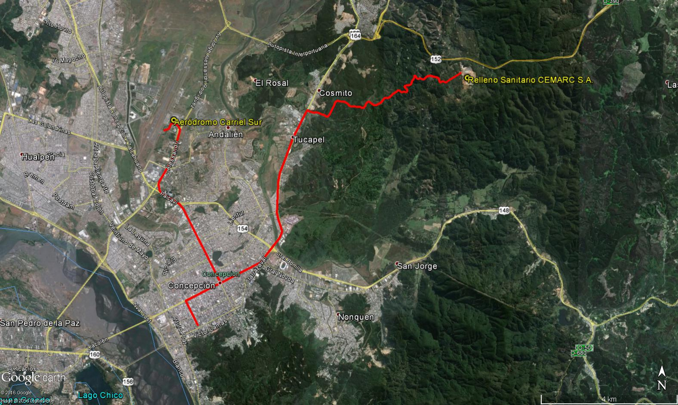

Detalle del Recorrido de la Inspección
N° de estación | Nombre del sector | Descripción estación
1 | Oficina Administrativa dirección de aeropuertos | Corresponde a las oficinas de administración de la Dirección de Aeropuertos del Ministerio de Obras Públicas.
2 | Acopio de cenizas Petcoke | Corresponde al acopio de petcoke ubicado en sector de ex vertedero Carriel Norte.
3 | Oficina administrativa relleno sanitario CEMARC S.A. | Oficina correspondiente a relleno sanitario CEMARC S.A., donde se encuentra el Sr. Jorge Recart, administrador de predio de acopio de cenizas de petcoke en sector Carriel Norte.

Aspectos relativos al Seguimiento Ambiental

Documentos Revisados
Al momento de la realización de las actividades de fiscalización, así como durante la elaboración del presente informe, no existen informes de seguimiento en el sistema de seguimiento ambiental de la Superintendencia del Medio Ambiente.

HECHOS CONSTATADOS.

Descripción fase de construcción

Número de hecho constatado: 1 | Estación N°: 1, 2 y 3
Documentación solicitada y entregada: No se solicitan antecedentes
Exigencias:
RCA 350/2014, Considerando 3.1.3. Descripción fase de construcción
“Etapa de construcción:
Insumos de construcción:
No se considera la instalación de plantas de asfalto u hormigón en obra, todo el material necesario para la etapa de construcción será suministrado por un proveedor autorizado de la zona.
El material extraído de la excavación, será utilizado para la formación de terraplenes y para el resto de material de relleno necesario será suministrado por un distribuidor autorizado de la zona.
El proyecto utilizará de áridos para conformar las capas granulares (base y subbase) de las plataformas de estacionamiento de aeronaves y calles de rodaje, requiriendo para ellos un volumen de 43.648,4 m3 de subbase granular y 5.968 m3 de granular. Su titular se compromete que los áridos y en general todos los materiales para la obra serán adquiridos exclusivamente a aquellos proveedores que cuenten con las autorizaciones pertinentes.
Se encuentren debidamente autorizados por las autoridades pertinentes.
Particularmente respecto de los áridos, si eventualmente se adquirieran a un proveedor que extrae desde cauces naturales, le serán solicitadas todas las autorizaciones sectoriales y ambientales que correspondan.”

Hecho:
En atención a denuncia recibida en SMA la cual señala que “hecho denunciados…” se realiza IA con fecha 30-07-2015.
Durante la actividad de inspección realizada el día 30-07-2015, el fiscalizador se presenta en las oficinas administrativas de la Dirección de Aeropuertos del Ministerio de Obras Públicas de la Región del Biobío. En dicha instancia es recibido por la Sra. Hortensia Lavado Muñoz; Directora Regional (S) de la Dirección de Aeropuertos de la región del Biobío, con los siguientes resultados:
- Se consulta a Sra. Hortensia Lavado acerca de la ejecución del proyecto de ampliación y mejoramiento del aeródromo Carriel Sur, quien indica que este proyecto aún no ha sido llamado a licitación y que por consiguiente no cuenta con ninguna ejecución de obras o actividades contempladas. Adicionalmente, se contacta por teléfono con la Sra. Claudia Carvallo; Jefa departamento de concesiones de la dirección de aeropuertos quien confirma lo indicado previamente, en relación al estado de ejecución del proyecto.
- La Sra. Hortensia Lavado, señala que a la fecha se encuentran en ejecución solo una obra relacionada con conservación rutinaria del aeródromo, con actividades tales como sellos de junta de pavimento asfaltico y bacheos entre otros.
- El fiscalizador consulta por obras relacionadas con la extensión de la pista de aterrizaje del aeródromo en dirección al norte, a lo cual la Sra. Hortensia Lavado indica que dichas obras, que corresponden a un alargue de pista se iniciaron el año 2013 y se encuentran completamente ejecutadas a la fecha. Indica además que ésta obra no se encuentra dentro de las obras contempladas en el proyecto de ampliación y mejoramiento del aeródromo Carriel Sur.
El fiscalizador consulta por la procedencia de los materiales de construcción utilizados para el alargue de la pista en sector norte del aeródromo Carriel Sur, especialmente por la utilización de cenizas de PetCoke como parte de la base de ésta. La Sra. Hortensia Lavado indica que la obra se desarrolló en base a las especificaciones técnicas generales y especiales contenidas en el proyecto. Indica además que durante el periodo de construcción, en la dirección de aeropuertos se tomó conocimiento de consulta de vecinos de Talcahuano por el desarrollo de la obra de alargue de la pista en sector norte, las cuales fueron respondidas oportunamente por la dirección regional de Aeropuertos de la región del Biobío.
Documentación solicitada
En inspección realizada el 30-07-2015, los fiscalizadores solicitan antecedentes al titular relacionados con las obras ejecutadas en el aeródromo Carriel Sur, los cuales se describen a continuación:
- Descripción de obras y actividades actualmente en ejecución y relacionadas con la mantención rutinaria del aeródromo Carriel Sur.
El titular presenta el documento “Minuta de obra, conservación rutinaria aeródromo Carriel Sur”; relacionada con las obras que se encuentran en ejecución al momento de la inspección. Estas obras no corresponden a las consideradas en el proyecto “Ampliación y mejoramiento Aeródromo Carriel Sur”; el cual aún no se encuentra en ejecución (Anexo 2).
- Especificaciones técnicas de los materiales usados para obra de alargue de la pista.
El titular presenta documento denominado “Especificaciones técnicas especiales del área de movimiento de aviones “Ampliación alargue de pista, rodaje Alfa y mejoramiento rodaje Bravo del Aeródromo Carriel Sur de Concepción””. En el cual se da cuenta de Especificaciones Técnicas Generales.
- Procedencia y respaldo de adquisición de los materiales de construcción utilizados en alargue de pista en sector norte del aeródromo Carriel Sur.
El titular presenta minuta respecto a procedencia de los materiales utilizados en la obra “Ampliación alargue de pista, rodaje Alfa y mejoramiento rodaje Bravo del Aeródromo Carriel Sur de Concepción”. En dicho documento, se indica que para el alargue de la zona RESA (Ver figura 5), se utilizó material de predio vecino al aeródromo, lo cual fue solicitado con fecha 20.03.2014. Indica que adicionalmente se realizó una caracterización físico-química del material y análisis de las especificaciones técnicas.
El titular proporciona copia de documento denominado certificado ASA 856014 de “Asesoría y Control Químico Corrosión y Protección” donde se proporciona la concentración de metales en la muestra de acuerdo a Tabla 1. El titular concluye que el material es inerte tras ser comparado con estándares internacionales (Ver Anexo 3).
De acuerdo a lo anterior, el titular indica que se utilizó aproximadamente 28.463 m³ en la zona RESA; por sobre 60 cm de la línea de tierra hasta una capa antes de llegar a la subrasante, y por sobre dos capas del nivel del sello de fundación.
- Respuesta a consultas recibidas directamente por la dirección regional de aeropuertos de la región del Biobío de acuerdo a lo informado en el numeral 4 del punto 8 de la presente acta.
El titular hace entrega de Oficio Ordinario DAP 8ª N°219 de 17 de noviembre de 2014, dirigido a secretario municipal y del consejo de la I. Municipalidad de Talcahuano. En este documento, el titular señala:
“1. Para la construcción de los Terraplenes para la materialización del proyecto “Ampliación y mejoramiento Aeródromo Carriel Sur”, liderado por la Dirección de Aeropuertos del Ministerio de Obras Públicas, se utilizó principalmente material proveniente del recinto del aeródromo. Una parte menor provino de terrenos aledaños al aeródromo.
De un total de 250.000 m³ de material utilizado en la partida Construcción de Terraplenes, solo 28.500 m³ (11%) provinieron de los depósitos de cenizas aledañas al Aeródromo Carriel Sur.
2. Ante el requerimiento de la empresa constructora de utilizar este material, se solicitaron los certificados de ensayos que permitieron autorizar su utilización por cumplir con las especificaciones técnicas del contrato para las partidas en ejecución. Junto con lo anterior se solicitó también a la empresa la realización de los ensayos para verificar sus propiedades químicas, las que se adjuntan en el certificado ASA 856014, al final de este documento y que se resume a continuación (…)
3. El material se utilizó en la zona RESA – sigla en inglés para el área de seguridad al final de la pista, (ubicada a partir de los 80 m al norte de la sección pavimentada de la pista”. Las cenizas fueron colocadas de tal forma que estas quedaran confinadas entre capas de material proveniente del recinto del aeropuerto, de 60 cm de espesor. En consecuencia, este material no se encuentra expuesto directamente al ambiente.
4. Durante la extracción y colocación de las cenizas se tomaron las medidas de resguardo para evitar el vertimiento de estas al ambiente por polución, siendo las principales medidas la humectación del material y la protección con lona de los camiones que la transportaban.
5. Cabe hacer notar que la Resolución de Calificación Ambiental (RCA) del proyecto “Ampliación y mejoramiento Aeródromo Carriel Sur”, a que hace referencia su carta no se dice relación con el proyecto en comento, sino que al anteproyecto de la re licitación de la concesión del aeródromo Carriel Sur, que comenzará durante el año 2016.”

En inspección realizada con fecha 10-08-2016, el fiscalizador realizó inspección en las dependencias del relleno sanitario CEMARC, donde se encuentra el Sr. Jorge Recart, respecto al acopio y utilización de cenizas de PetCoke que se encuentran en predio de carriel Norte, el cual de acuerdo a antecedentes previos es administrado por él. De dicha actividad se describen los siguientes hechos:
- El fiscalizador consulta en primer lugar al Sr. Jorge Recart respecto de la propiedad del predio de Carriel Norte donde existe acopio de cenizas de Petcoke. A lo anterior, el Señor Recart declara que efectivamente existe un acopio de cenizas desde hace muchos años en un predio del sector Carriel Norte, las cuales procedían de la empresa PetroPower y que se realizaron los trámites ante la autoridad sanitaria en aquella época para realizar dichos procedimientos. Respecto de la propiedad, señala desconocer si corresponde a la empresa Servimar Ltda., o bien al Sr. Manuel Recart Matus. Por consiguiente, los antecedentes respecto de la propiedad del predio, incluyendo el ROL de la propiedad y su plano respectivo que fueron solicitados como documentación adicional en el punto 9 del acta de inspección de fecha 10-08-2016.
- Se consulta al Sr. Jorge Recart si conoce de algún movimiento de material desde el sitio de acopio en el predio de Carriel Norte asociado a las cenizas de petcoke. A lo anterior, él indica que no tiene conocimiento de venta, cesión u algún otro tipo de transacción que haya implicado el movimiento de las cenizas indicadas o su utilización en algún proyecto.
- No obstante, declara que quien puede poseer mayores antecedentes al respecto es su hermano, el Sr. Manuel Recart Matus; quien de acuerdo a lo indicado es el administrador de dicha propiedad. Declara que éste no reside en la región por lo que procede a realizar un llamado telefónico. En dicho llamado, de acuerdo a lo declarado por don Jorge Recart, don Manuel le indicó que solo se extrajo material del acopio de cenizas alrededor del año 2010; posterior al terremoto del 27 de febrero para ser utilizado como parte de cobertura del antiguo vertedero de residuos domiciliarios de Carriel norte; emplazado en predio colindante.
- Adicionalmente, el Sr. Jorge Recart declara que en el sector de Carriel Norte no existe sistema de vigilancia, solo existe un control de acceso en predio colindante, el cual es administrado por un club de huasos que utiliza dichos terrenos, los cuales no forman parte de la misma propiedad.
Conclusiones del análisis de la información
De los hechos constatados en las actividades de fiscalización, es posible concluir que
- En las instalaciones del aeródromo Carriel Sur se utilizaron cenizas provenientes de predio colindante; de acuerdo a lo informado por la Dirección de Aeropuertos del MOP, correspondiente a acopio de la empresa SERVIMAR S.A.,
- Dichas obras en que se utilizaron las cenizas, no corresponden al proyecto de “Ampliación y mejoramiento Aeródromo Carriel Sur”, que cuenta con RCA N° 350/2014, el cual aún no ha iniciado actividades de la fase de construcción.

Registros
Alargue RESA
Figura 5. | Fecha : 25/08/2015 |  | Tabla 1. | Fecha : 25/08/2015
Coordenadas DATUM WGS84 HUSO 18S | Coordenada Norte:  5875761.00 m S | Coordenada Este:  736383.00 m E | Coordenadas DATUM WGS84 HUSO 18S | Coordenada Norte: 5876136.00 m S | Coordenada Este:  734892.00 m E
Descripción medio de prueba:  Plano de las obras consideradas en alargue de pista en sector norte (Zona RESA) |  |  | Descripción medio de prueba:  Certificado ASA respecto de muestra de cenizas utilizadas en obra de alargue de pista en sector RESA.

CONCLUSIONES.
De los resultados de las actividades de fiscalización, asociados los Instrumentos de Gestión Ambiental indicados en el punto 3, se concluye que no existen hallazgos o no conformidades, por cuanto el proyecto denunciado no ha iniciado etapa de construcción.

DOCUMENTACIÓN SOLICITADA Y ENTREGADA.

N | N° de hecho asociado | Documento solicitado | Plazo de entrega | Fecha entrega | Observaciones
1 | 1 | Descripción de obras y actividades actualmente en ejecución y relacionadas con la mantención rutinaria del aeródromo Carriel Sur. | 06-08-2015 | 07-08-2015 | Sin observaciones
2 | 1 | Plano de planta de obra de alargue de pista en sector norte del aeródromo Carriel Sur con rotulado y acotado correspondiente. En formato dwf o pdf | 06-08-2015 | 07-08-2015 | Sin observaciones
3 | 1 | Especificaciones técnicas de los materiales usados para obra de alargue de la pista. | 06-08-2015 | 07-08-2015 | Sin observaciones
4 | 1 | Procedencia y respaldo de adquisición de los materiales de construcción utilizados en alargue de pista en sector norte del aeródromo Carriel Sur. | 06-08-2015 | 07-08-2015 | Sin observaciones
5 | 1 | Respuesta a consultas recibidas directamente por la dirección regional de aeropuertos de la región del Biobío de acuerdo a lo informado en el numeral 4 del punto 8 de la presente acta. | 06-08-2015 | 07-08-2015 | Sin observaciones

ANEXOS.
N Anexo | Nombre Anexo
1 | Acta de inspección Ambiental 25-08-2015
2 | Minuta de obra, conservación rutinaria aeródromo Carriel Sur
3 | Certificado ASA 856014 de “Asesoría y Control Químico Corrosión y Protección”

